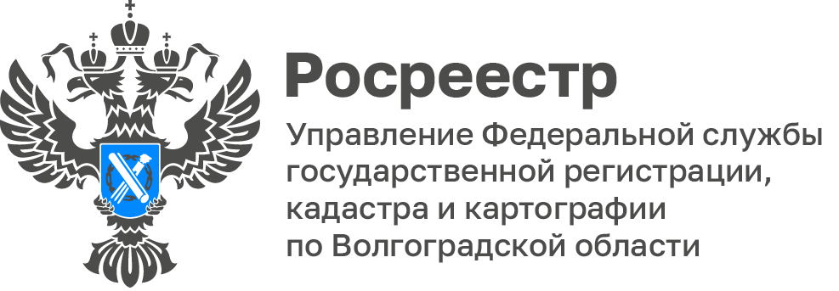

В Управлении Росреестра по Волгоградской области напомнили
о необходимости корректного оформления доверенности
В текущем квартале 2024 года государственным регистратором Урюпинского межмуниципального отдела Управления Росреестра
по Волгоградской области было принято решение о приостановлении государственной регистрации прав.
Приостановление регистрации связано с неправильно составленной доверенностью, когда продавца на сделке представляет гражданин
по доверенности и в ней не указано полномочий на совершение определенных действий с недвижимостью.
Например, доверенность выдана только для того чтобы оформить право собственности на недвижимость, а представитель по доверенности
от продавца обращается в Росреестр для продажи объекта. Оформление
и продажа недвижимости - это разные действия, поэтому важно, чтобы при составлении доверенности у нотариуса продавец объяснил, для чего именно он выдает доверенность.
Рекомендуем учитывать указанную информацию при подготовке документов для предоставления в орган регистрации прав, запрашивать актуальные сведения, содержащиеся в Едином государственном реестре недвижимости.
С уважением,
Заборовская Юлия Анатольевна,
Пресс-секретарь Управления Росреестра по Волгоградской области
Mob: +7(937) 531-22-98
E-mail: zab.j@r34.rosreestr.ru

